


40 års jubilæum

Lørdagsjazzen startede i Djalma Lunds Gaard i sommeren 1986 og kan dermed fejre 40 års jubilæum i år. Vi inviterer derfor foreningens medlemmer

Lørdag, den 12. september 2026 kl. 13.00
på Restaurant KORN, Akacielunden 9, 4000 Roskilde.

Arrangementet vil bestå af en varm buffet med vin, øl eller vand ”ad libitum” under middagen. Herefter vil drikkevarer være for egen regning.

Efter middagen vil der være mulighed for at få rørt benene mens Creole Catz underholder med festlig jazzmusik.

Prisen for deltagelse er: kr. 400,00 pr. person.

Tilmelding foregår ved indbetaling af beløbet, med angivelse af navn/e og gerne medlemsnummer, (fremgår af medlemskortet) til vores bankkonto:

Reg. nr. 5396 konto 0528906.

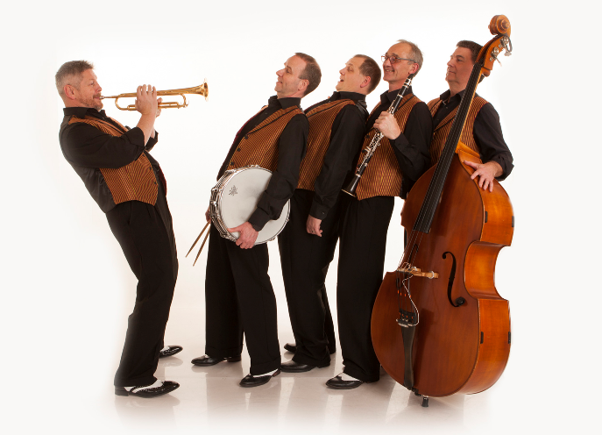

Kort gå-afstand fra Trekroner Station, hvor bus 201A har endestation (kører 2 gange i timen). Gode parkeringsforhold. Sidste frist for tilmelding 10.08.26

Ønsker om at sidde sammen? send da en mail til: jazzeniroskilde@gmail.com

